Баскетбол

Соревнования проводятся в следующих категориях:
- девушки и юноши (14-15) лет;
- девушки и юноши (16-17 лет);
- мужчины и женщины (18-34 лет);
- мужчины и женщины (35 лет и старше).

Соревнование проводится на баскетбольных площадках со стандартной разметкой (площадки можно посмотреть на сайте http://centrsportclub.ru/ во вкладке «Клубы по месту жительства») или воспользоваться площадками:
Правый берег:
Кировский район: ул. Кольцевая, 12/а (2 кольца возле павильона и 4 кольца на хоккейной коробке) и переулок Вузовский, 15 (2 кольца на баскетбольной площадке).
Свердловский район: ул. 60 лет Октября, 5/г (2 кольца на хоккейной коробке).
Ленинский район: ул. Машиностроителей, 9.
Левый берег:
Железнодорожный район: ул. Ломоносова, 100 и ул. Железнодорожников, 8.
Центральный район: ул. Ленина, 133.
Советский район: ул. Мате Залки, 38.
Правила соревнования:
Упражнение выполняется одним баскетбольным мячом. Участник устанавливает мяч на линию штрафного броска (№ 1 на рисунке), выполняет броски с каждой точки, до попадания осуществляя подбор мяча самостоятельно, передвижение и порядок бросков указан на схеме (Рисунок №1).
Рисунок №1

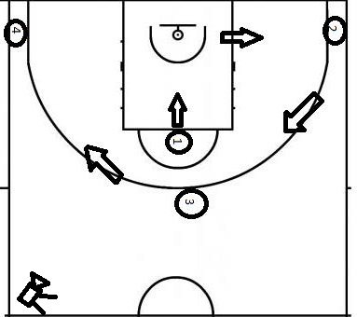

Баскетбольное кольцо должно быть 18 дюймов (46 см) в диаметре и располагаться на высоте 10 футов (305 см) от земли. Расстояние от кольца до любой точки трехочковой линии составляет 6,75 м.
На расстоянии 4.225 метра от щита заканчивается зона трапеции и начинается зона штрафного броска.
Отсчет времени начинается с момента прикосновения руки с мячом, и закачивается попаданием с зоны № 4.
Участники устанавливают камеру согласно схеме так, чтобы было видно разметку площадки (можно прибегнуть к помощи других лиц).
Запрещается заступать за линии разметки.
Требования к видеоролику:
- участника должно быть видно полностью;
- видеоролик должен быть записан без пауз и «склеек»;
- разрешается накладывать на видеоряд музыкальную дорожку.
Видеоролики участники должны выложить на сайте https://vk.com/public197269021.
Наименование файла должно содержать ФИО участника и возрастную группу, в которой выступает участник.
Победители и призёры соревнований определяются с наименьшим временем, затраченным на выполнение задания в каждой возрастной группе.
Судейство (оценка выполнения заданий) проводится судейской коллегией дистанционно, на основании полученных материалов.

